**تهیه نانوکامپوزیت نانوذرات TiO2 و نانوفلس های CuS به عنوان فوتوکاتالیستی برای تخریب آفت کش نیتن پیرام تحت تابش نور مرئی**

قادر حسین زاده1*، سحر زینتلو عجب شیر1

|  |  |
| --- | --- |
| 1*گروه مهندسی شیمی، دانشکده فنی،دانشگاه بناب، بناب، ایران | g.hosseinzadeh@ubonab.ac.ir |

# چكيده

در این مطالعه نانوکامپوزیت TiO2-CuSاز نانوذرات TiO2آناتاز و نانوفلس های CuSبا روش هیدروترمال تهیه گردید و برای اولین بار به عنوان فوتوکاتالیست برای آفت کش کشاورزی نیتن پیرام تحت تابش نور مرئی مورد استفاده قرار گرفت. بلورینگی ، شکل و اندازه ذرات، و خواص اپتیکی نانوکامپوزیت تهیه شده با آنالیزهای XRD, FESEM, PL, DRS مورد بررسی قرار گرفت. نتایج حاصل نشان داد که نانوکامپوزیت به صورت موفق تهیه شده و در مقایسه با CuSو TiO2 دارای عملکرد فوتوکاتالیستی بهتری میباشد که دلیل آن میتواند بهبود خواص اپتیکی (افزایش قابلیت جذب نور مرئی) و کاهش بازترکیب الکترون و حفره باشد.

**کليدواژه­ها:** نانوکامپوزیت، TiO2 ، CuS، فوتوکاتالیست، نیتن پیرام.

**Preparation of nanocomposite of TiO2 nanoparticles and CuS nanoflakes for photocatalytic degradation of Nitenpyram pesticide under visible light irradiation**

**Ghader Hosseinzadeh1*, Sahar Zinatloo-Ajabshir1**

|  |  |
| --- | --- |
| 1* Department of Chemical Engineering, University of Bonab, P.O. Box. 5551761167, Bonab, Iran | g.hosseinzadeh@ubonab.ac.ir |

**Abstract**

In this study, TiO2-CuS nanocomposite was prepared from TiO2-anatase nanoparticles and CuS nanoscales by hydrothermal method and was used for the first time as a photocatalyst for degradation of agricultural pesticide Nitenpyram under visible light irradiation. Crystallinity, shape and size of particles, and optical properties of prepared nanocomposite were investigated by XRD, FESEM, PL, DRS analyses. The results showed that the TiO2-CuS nanocomposite was successfully prepared and compared to CuS and TiO2, it has a better photocatalytic performance, which can be due to the improvement of optical properties (increasing the ability to absorb visible light) and the reduction of electron and hole recombination.

**Keywords:** nanocomposite, Nitenpyram, photocatalyst, CuS, TiO2.

**مقدمه**

آفت کش نیتن پیرام جز آفت کش های نئونیکوتینوئیدی بوده که در کشاورزی به طور گسترده به عنوان سم دفع آفات استفاده میشود. اما با وجود اهمیت آنها به دلیل استفاده بیش از حد از آنها مسائل زیست محیطی زیادی مانند آلودگی خاک، آلودگی آبهای سطحی و زیر زمینی به وجود آورده اند [1]. به همیین دلیل در دهه های اخیر انواع روشها مانند استفاده از جاذبها، حذف توسط باکتریها، و استفاده از فوتوکاتالیست برای حذف آن از منابع آلوده توسعه یافته اند. که استفاده از فوتوکاتالیست ها به دلیل زیست سازگار بودن، ارزان بودن و راحت بودن توجه زیادی را به خود جلب کرده است [2-5].

نیم رساناها جزء اصلی ترکیبات فوتوکاتالیستی میباشند و از بین انواع نیم رساناهای مطالعه شده، نیم رسانای TiO2 به دلیل ارزان بودن، سمیت کم، تولید آسان، عملکرد فوتوکاتالیستی بالا، قدرت اکسیداسیون زیاد بسیار مورد توجه قرار گرفته است [6, 7]. اما این نیم رسانا بع دلیل داشتن گاف انرژی بزگ (تقریبا 3.2 الکترون ولت) تنها میتواند توسط نور فرابنفش فعال شود [8]. در حالی که نور فرابنفش درصد کمی از تابش نور خورشید را به خود اختصاص میدهد. بنابراین برای استفاده موءثر از انرژی رایگان نور خورشید در کاربردهای فوتوکاتالیستی TiO2 ، و همچنین بهبود عملکرد این نیم رسانا، تحقیقات گسترده ای در سالهای اخیر صورت گرفته و روشهای متعددی به این منظور توسعه یافته است که از آن جمله میتوان به آلاییدن با فلزات نجیب و نافلزات [9]، کامپوزیت کردن با سایر نیم رساناها [10]، کامپوزیت کردن با مواد با رسانایی بالا مانند نانوساختارهای کربنی [11]، حساس سازی با رنگها، اصلاح ساختار و سطح اشاره نمود [12].

در سالهای اخیر نیم رسانای CuS به عنوان یک نیم رسانا نوع p توجه بسیاری را برای کاربردهای فتوکاتالیستی به دلیل پایداری فیزیکو شیمیایی بالا، قابلیت جذب بالا برای نور خورشید و ارزان بودن به خود جلب کرده است [13]. اما به دلیل بازترکیب بالا الکترون و حفره در رسطح این نیم رسانا عملکرد فوتوکاتالیستی آن پایین میباشد . به همین دلیل عمدتا به صورت کامپوزیت با سایر نیم رساناها مورد استفاده قرار میگیرد [14]. به همین دلیل در مطالعه حاضر ما با کامپوزیت کردن نیم رسانا TiO2 با نیم رسانا CuS میخواهیم عملکرد آن را در حذف حشره کش پاراکسن مورد ارزیابی قرار دهیم.

**بدنه اصلي مقالات**

**بخش تجربی**

برای تهیه نانومیله TiO2 آناتاز 7 میلی لیترتیتانیم ایزوپروپکساید با 14 میلی لیتر تری اتانول آمین مخلوط گردید و سپس در 50 میلی لیتر آب حل گردید و پس از تنظیم pH در 10 با محلول سود 1 مولار، و پس از چرخش به مدت 12 ساعت، ژل حاصل در اتوکلاو 75 میلی لیتری به مدت 24 ساعت در دمای 140 درجه سانتیگراد تحت فرآیند هیدروترمال قرار گرفت [15].

برای تهیه نانوفلس های CuS، Cu(NO3)2.3H2O به عنوان پیش ماده اول در 15 میلی لیتر آب مقطر حل می شود به عنوان پیش ماده دوم سه میلی مول تیواوره در 15 ایتیلن گلیکول حل شده محتوی محلول ها به مدت 10 دقیقه تحت هم زدن مغناطیسی قرار میگیرند در ادامه دو محلول با هم مخلوط میشوند و سپس در اتوکلاو 75 میلی لیتری به مدت 12 ساعت در دمای 150 درجه سانتیگراد تحت فرآیند هیدروترمال قرار گرفت.

برای تهیه کامپوزیت TiO2-CuS 0.5 گرم TiO2 با 0.5 گرم CuS مخلوط گردید. سپس در 100 میلی لیتر آب مقطر با استفاده از پروب فراصوت پخش گردید و اعمال فراصوت تا یک ساعت ادامه یافت و سوسپانسیون حاصل بعد از انتقال به اتوکلاو 150 میلی لیتری به مدت 20 ساعت در دمای 180 درجه سانتیگراد تحت فرآیند هیدروترمال قرار گرفت. و در پایان کامپوزیت حاصل با استفاده از سانتریفیوژ جدا گردید.

آنالیز XRD با دستگاه Philips X’Pert MPD Pro X-ray diffractometer with Cu Kα irradiation (λ = 1.54018 A) انجام شد. آزمون FESEM با دستگاه FESEM, MIRA3 TESCAN FESEM, Czech Republic انجام شد. آزمون فوتولومینسانس (PL) با دستگاه VARIAN (Cary Eclips) انجام شد. آزمون DRS در دستگاه Shimadzu-UV-3101PC UV/Vis spectrophotometer انجام شد.

برای بررسی عملکرد فوتوکاتالیستی 50 میلی گرم از فوتوکاتالیستهای تهیه شده به 100 میلی لیتر محلول حاوی آفت کش نیتن پیرام با غلظت 30 میلی گرم در لیتر اضافه گردید. سپس در شرایط تاریک تحت چرخش به مدت 4 ساعت قرار گرفت تا تعادل جذب و واجب سطحی ایجاد شود. و در ادامه تحت تابش W Xenon lamp OSRAM Co.570 مجهز به فیلتر فرابنفش به عنوان تابش مرئی قرار گرفت. در فواصل زمانی مشخص از محلول نمونه برداری گردید و غلظت باقیمانده آفت کش نیتن پیرام توسط دستگاه UV–Vis spectrophotometer (Varian 100 Bio, Cary) مشخص گردید. و با استفاده از غلظت اولیه و غلظت باقیمانده درصد تخریب (D.P.) محاسبه گردید.

**نتایچ و بحث**

طیف های XRD نمونه های تهیه شده در شکل 1 نشان داده شده است. در طیف XRD نمونه WO3 پیکهای مربوط به صفحات پراش (101), (102), (103), (006), (110), (108), and (116) در 2*θ* = 27.61°,29.41°, 31.81°, 32.61, 48.01°, 52.81°, and 59.32° کاملا با JCPDS #006-0464 منطبق است و نشان دهنده فاز هگزاگونال CuS است. در طیف XRD نمونه TiO2 پیکهای مشاهده شده در 2*θ* = 25.3°, 37.7°, 47.9°, 54.5°, 62.5° نشان دهنده فاز آناتاز TiO2 میباشد (JCPDS Card No. 21-1272). در نمودار XRD مربوط به کامپوزیت حضور پیکهای TiO2 و CuS کاملا مشهود است.

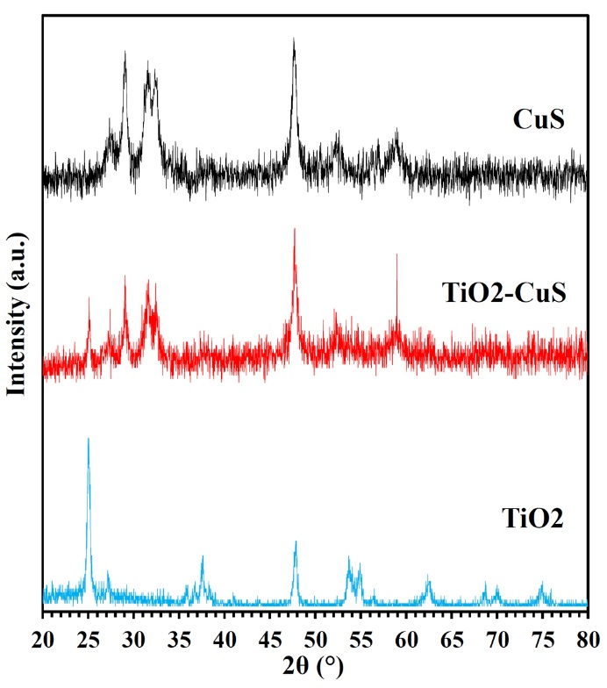

شکل 1- طیف های XRD نمونه های تهیه شده.

با استفاده از آنالیز SEM میتوان اطلاعاتی در رابطه با اندازه و مورفولوژی ذرات تشکیل دهنده نانوکامپوزیت بدست آورد که نتایج حاصل برای نمونه های تهیه شده در شکل 2 A آورده شده است. در تصویر SEM مربوط به نمونه TiO2-CuS نانوذرات هایی با اندازه تقریبی 40 نانومتر مشاهده میشود. همچنین نانوفلس های CuS با ضخامت تقریبی 20 نانومتر مشاهده میشود.

برای تایید وجود ترکیبات TiO2 و CuS در نانوکامپوزیت TiO2-CuS ، آنالیز EDS روی این نمونه انجام شد. شکل 2 (B) طیف EDS نمونه TiO2-CuS را نشان می دهد. در طیف EDS، پیک‌های مربوط به Ti، S، O و Cu را می‌توان به وضوح مشاهده کرد، که نشان‌دهنده سنتز موفقیت‌آمیز نانوکامپوزیت TiO2-CuS میباشد.

به منظور بررسی عملکرد فوتوکاتالیسیتی یک فوتوکاتالیست باید رفتار اپتیکی آن مورد ارزیابی قرار گیرد به این منظور طیف جذب نوری نمونه های تهیه شده مورد آزمون قرار گرفت که نتایج مربوطه در شکل 3 نشان داده شده است. همچنان که مشاهده میشود نانوذرات TiO2 آناتاز عمدتا در ناحیه فرابنفش جذب دارند. در حالی CuS عمدتا دارای قبلیت جذب تابش مرئی میباشد. حضور CuS در TiO2 باعث جابجایی لبه جذب TiO2 به سمت طول موجهای بلند تر و محدوده نور مرئی شده است که میتواند باعث بهبود عملکرد فوتوکاتالیست کامپوزیتی در تابش نور مرئی شود. به منظور بررسی دقیق تر این اثر، گاف انرژی نمونه ها بررسی شد و مشاهده شد که گاف انرژی نمونه های ، TiO2 ، و TiO2-CuS به ترتیب برابر با تقریبا 3.2،. 2.7 الکترون ولت میباشد.



شکل 2- تصویر SEM (A)و آنالیز EDS (B) نمونه نانوکامپوزیت TiO2-CuS.

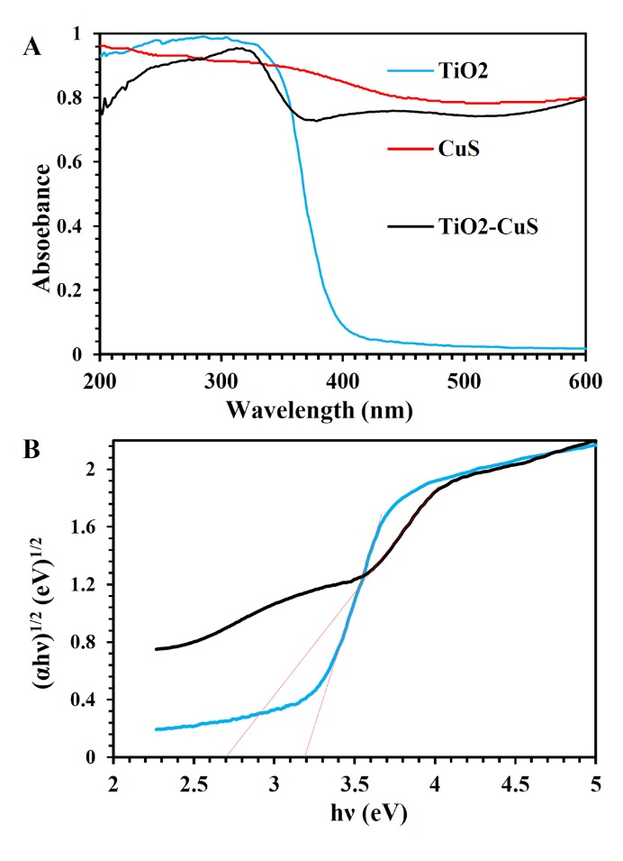

شکل 3- (A) طیف DRS (B) گاف انرژی محاسبه شده نمونه ها.

یکی از عوامل موثر در عملکرد فوتوکاتالیسیتی، جدایش حامل های بار یعنی الکترون و حفره تولید شده توسط تابش میباشد. برای بررسی این پدیده میتوان از طیف بینی فوتولومینسانس (PL) بهره برد. در این حالت کاهش شدت PL نشان دهنده کاهش باز ترکیب الکترون و حفره میباشد. همچنان که در شکل 4 مشاهده میشود شدت PL نمونه کامپوزیتی TiO2-CuS از نمونه های TiO2 و CuS کمتر است پس میتوان نتیجه گرفت که کامپوزیت کردن TiO2 با CuS به طور موثری باز ترکیب الکترون و حفره را کاهش داده است.

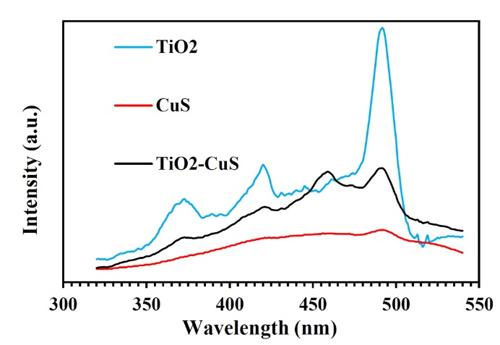

شکل 5- مقایسه طیف PL نمونه های مختلف

در شکل 5 کارایی فوتوکاتالیستی نمونه های مختلف تهیه شده در تخریب آفت کش نیتن پیرام تحت تابش نورمرئی باهم مقایسه شده اند. همچنان که مشاهده میشود در غیاب فوتوکاتالیست راندمان تخریب بسیار ناچیز است در حالی که تخریب قابل توجهی در حضور TiO2 و CuS اتفاق افتاده است. همچنین کامپوزیت کردن TiO2 و CuS در نمونه TiO2-CuS عملکرد این کاتالیست را به طور قابل توجهی افزایش داده است بهبود کارایی فوتوکاتالیست TiO2 در کامپوزیت کردن آن با CuS میتواند به عواملی مانند بهبود جذب تابش مرئی با کاهش گاف انرژی و کاهش بازترکیب الکترون و حفره مربوط باشد.

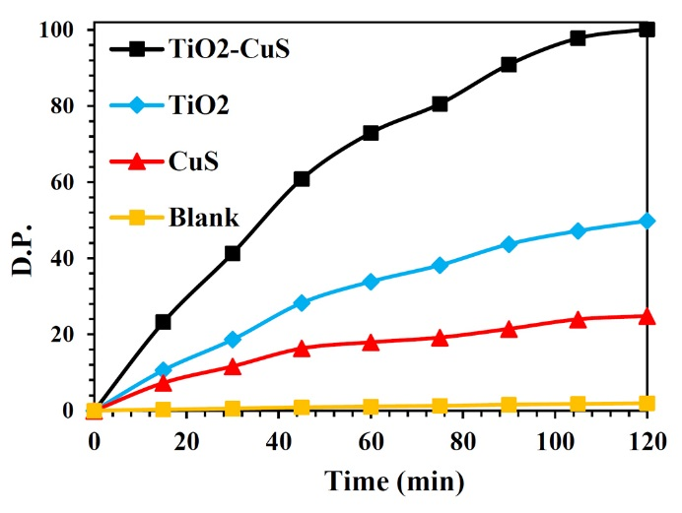

شکل 5- نمودار درصد تخریب نیتن پیرام تحت تابش نور مرئی بر روی نمونه های تهیه شده.

به منظور بررسی مکانیسم تخریب نیتن پیرام بر روی کامپوزیت TiO2-CuS و تعیین رادیکال های موئثر در تخریب آن، آزمایش فوتوکاتالیستی در حضور اسکونجرهای رادیکالی مختلف مانند بنزو کینون BQ به عنوان اسکونجر رادیکال سوپر اکسید، ترشیوبوتانول t-BUOH به عنوان اسکونجر رادیکال هیدروکسیل و اتیلن دی آمین تترااستیک اسید EDTA به عنوان اسکونجر حفره انجام شد. همچنان که در شکل 6 مشاهده میشود در حضور BQ بیشترین کاهش عملکرد فوتوکاتالیستی اتفاق افتاده است پس رادیکال سوپر اکسید بیشترین نقش را در تخریب آفت کش نیتن پیرام ایفا میکند و سپس رادیکال هیدروکسیل.

در شکل 7 تصویر شمایی از نحوه عملکرد فوتوکاتالیستی نانوکامپوزیت TiO2-CuS آورده شده است. همچنان که مشاهده میشود با تابش نور به این نانوکامپوزیت در TiO2 و CuS الکترون و حفره تولید میشود که با انتقال الکترون ها و حفره بین دو نیم رسانا بازترکیب آنها کاهش مییابد که میتوان عملکرد فوتوکاتالیست را بهبود بخشد. الکترونها و حفره ها با واکنش با آب و اکسیژن محلول در آب رادیکالهای هیدروکسیل و سوپر اکسید را تولید میکنند که این رادیکالها در ادامه باعث تخریب ماده آلاینده میشوند.

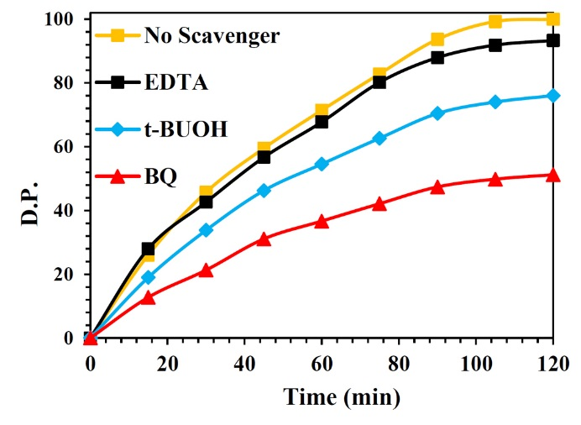

شکل 6- نمودار درصد تخریب نیتن پیرام با تابش نور مرئی بر روی نمونه نانوکامپوزیت TiO2-CuS در حضور اسکونجرهای مختلف.

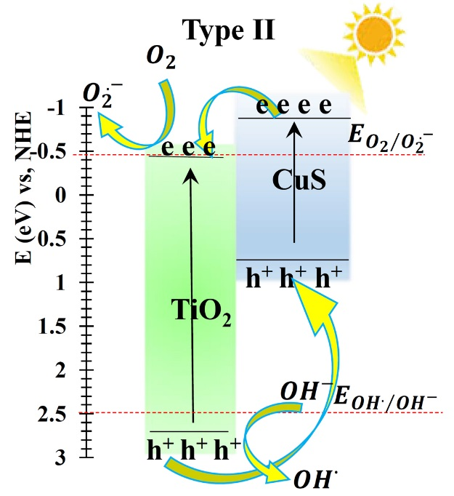

شکل 7- تصویر شمایی از نحوه عملکرد فوتوکاتایستی نانوکامپوزیت TiO2-CuS تهیه شده.

**نتيجه‌گيری و جمع‌بندي**

در این مطالعه نانوکامپوزیت TiO2-CuS از نانوذرات TiO2 آناتاز و نانوفلس های CuS با روش هیدروترمال تهیه گردید و برای اولین بار به عنوان فوتوکاتالیست برای آفت کش کشاورزی نیتن پیرام تحت تابش نور مرئی مورد استفاده قرار گرفت. بلورینگی ، شکل و اندازه ذرات، و خواص اپتیکی نانوکامپوزیت تهیه شده با آنالیزهای XRD, FESEM, PL, DRS مورد بررسی قرار گرفت. نتایج حاصل نشان داد که نانوکامپوزیت به صورت موفق تهیه شده و در مقایسه با CuS و TiO2 دارای عملکرد فوتوکاتالیستی بهتری میباشد که دلیل آن میتواند بهبود خواص اپتیکی (افزایش قابلیت جذب نور مرئی) و کاهش بازترکیب الکترون و حفره باشد.

**مراجع و منابع**

[1] N. Muhammad, Y. Zhang, W. Li, Y.G. Zhao, A. Ali, Q. Subhani, T. Mahmud, J. Liu, H. Cui, Y. Zhu, Determination of nitenpyram and 6‐chloronicotinic acid in environmental samples by ion chromatography coupled with online photochemically induced fluorescence detector, Journal of separation science, 41 (2018) 4096-4104.

[2] M. Tang, Y. Ao, P. Wang, C. Wang, All-solid-state Z-scheme WO3 nanorod/ZnIn2S4 composite photocatalysts for the effective degradation of nitenpyram under visible light irradiation, Journal of hazardous materials, 387 (2020) 121713.

[3] S. Hussain, C.J. Hartley, M. Shettigar, G. Pandey, Bacterial biodegradation of neonicotinoid pesticides in soil and water systems, FEMS Microbiology Letters, 363 (2016).

[4] Q. Zhou, W. Wang, F. Liu, R. Chen, Removal of difenoconazole and nitenpyram by composite calcium alginate beads during apple juice clarification, Chemosphere, 286 (2022) 131813.

[5] M. Noestheden, S. Roberts, C. Hao, Nitenpyram degradation in finished drinking water, Rapid Communications in Mass Spectrometry, 30 (2016) 1653-1661.

[6] N. Serpone, A.V. Emeline, Semiconductor Photocatalysis Past, Present, and Future Outlook, ACS Publications, 2012.

[7] R. Daghrir, P. Drogui, D. Robert, Modified TiO2 for environmental photocatalytic applications: a review, Industrial & Engineering Chemistry Research, 52 (2013) 3581-3599.

[8] S.G. Kumar, L.G. Devi, Review on modified TiO2 photocatalysis under UV/visible light: selected results and related mechanisms on interfacial charge carrier transfer dynamics, The Journal of physical chemistry A, 115 (2011) 13211-13241.

[9] P.S. Basavarajappa, S.B. Patil, N. Ganganagappa, K.R. Reddy, A.V. Raghu, C.V. Reddy, Recent progress in metal-doped TiO2, non-metal doped/codoped TiO2 and TiO2 nanostructured hybrids for enhanced photocatalysis, International Journal of Hydrogen Energy, 45 (2020) 7764-7778.

[10] Y. Xia, Q. Li, K. Lv, M. Li, Heterojunction construction between TiO2 hollowsphere and ZnIn2S4 flower for photocatalysis application, Applied Surface Science, 398 (2017) 81-88.

[11] B.A. Bhanvase, T.P. Shende, S.H. Sonawane, A review on graphene–TiO2 and doped graphene–TiO2 nanocomposite photocatalyst for water and wastewater treatment, Environmental Technology Reviews, 6 (2017) 1-14.

[12] A. Toumazatou, M.K. Arfanis, P.-A. Pantazopoulos, A.G. Kontos, P. Falaras, N. Stefanou, V. Likodimos, Slow-photon enhancement of dye sensitized TiO2 photocatalysis, Materials Letters, 197 (2017) 123-126.

[13] U. Shamraiz, R.A. Hussain, A. Badshah, Fabrication and applications of copper sulfide (CuS) nanostructures, Journal of solid state chemistry, 238 (2016) 25-40.

[14] Y. Cui, C. Lin, M. Li, N. Zhu, J. Meng, J. Zhao, CuWO4/CuS heterojunction photocatalyst for the application of visible-light-driven photodegradation of dye pollutions, Journal of Alloys and Compounds, 893 (2022) 162181.

[15] T. Sugimoto, X. Zhou, A. Muramatsu, Synthesis of uniform anatase TiO2 nanoparticles by gel–sol method: 4. Shape control, Journal of Colloid and Interface Science, 259 (2003) 53-61.